退休“一件事”

一、适用情形
符合正常退休和提前退休的参保人员和参保单位。
二、联办事项
1、户籍信息确认
2、新增退休人员养老保险待遇核定发放
3、特殊工种提前退休核准
4、参保人员达到法定退休年龄领取基本养老保险待遇资格确认
5、离休、退休提取住房公积金
6、城镇独生子女父母奖励金
7、基本养老保险视同缴费年限认定
8、基本医疗保险视同缴费年限核定
三、受理条件
一、【省集中企保系统】职工正常退休(职)申请
1、符合国务院规定，达到法定的退休年龄即男年满六十周岁、女工人（操作、生产或服务岗位）年满五十周岁，女干部（管理或技术岗位）年满五十五周岁，女性城镇灵活就业人员年满55周岁，且累计养老保险缴费年限（含视同缴费年限）满15年以上的人员。

二、【省集中企保系统】特殊工种提前退休申请
2、申报特殊工种提前退休的职工应当同时符合以下条件：经劳动人事部门正式招工（录用），纳入特殊工种范围的全民或集体企业职工（只限工人和基层干部），达到国家规定的特殊工种工作年限（有毒有害8年；井下、高温9年；高空、特别繁重体力劳动10年）的人员；男职工年满55周岁，女职工年满45周岁；缴费年限（含视同缴费年限）累计满15年以上的参保人员。

三、【省集中企保系统】基本养老金计算（个人、单位）
3、已完成湖北省城镇企业职工基本养老保险退休条件确认，并办理了湖北省社会保障卡，自待遇享受开始年月当月起可申请办理基本养老金计算。

四、职工参保登记_单位职工/灵活就业人员在职转退休（医保）
4、在职职工：①《职工基本医疗保险参保登记表》（含增加、中断、终止、恢复、在职转退休）（加盖单位公章） ；②参保人员有效身份证件复印件。
备注：1.特殊人群还需提供：①港澳台人员参加在职职工医保的,需提供港澳居民来往内地通行证或港澳台居民居住证、建立劳动关系的证明；②外国人参加在职职工医保的,需提供外国人就业证件及居留证件，或外国人永久居留证；③出国定居的,需提供护照或永久居留证；④在职转退休的，需提供退休审批材料；
2.有效身份证件包括身份证、居住证、户口簿、护照、港澳居民来往内地通行证、港澳台居民居住证、外国人永久居留证等（下同）；
3.委托办理的，应提供委托人及代理人身份证件原件及委托人授权委托书（下同）。

五、离休、退休提取住房公积金
5、缴存人达到退休年龄并办理退休手续；
6、缴存人或配偶有公积金贷款未结清的,不能办理该提取业务；
7、缴存人在销户提取前应与所在单位核实公积金缴存情况，确保足额缴存。

六、城镇独生子女父母奖励金
8、获得《独生子女父母光荣证》或《计划生育父母光荣证》且达到法定退休年龄已退休的单位职工。

四、法律依据
《中华人民共和国社会保险法》、《住房公积金管理条例(2002修订)》、实施《中华人民共和国社会保险法》若干规定、《国务院关于完善企业职工基本养老保险制度的决定》
五、申报材料
1、退休一件事申请表
2、本人银行储蓄卡（折）
3、中华人民共和国居民身份证
4、退休待遇计算表
5、退休条件认定表
- 办理流程
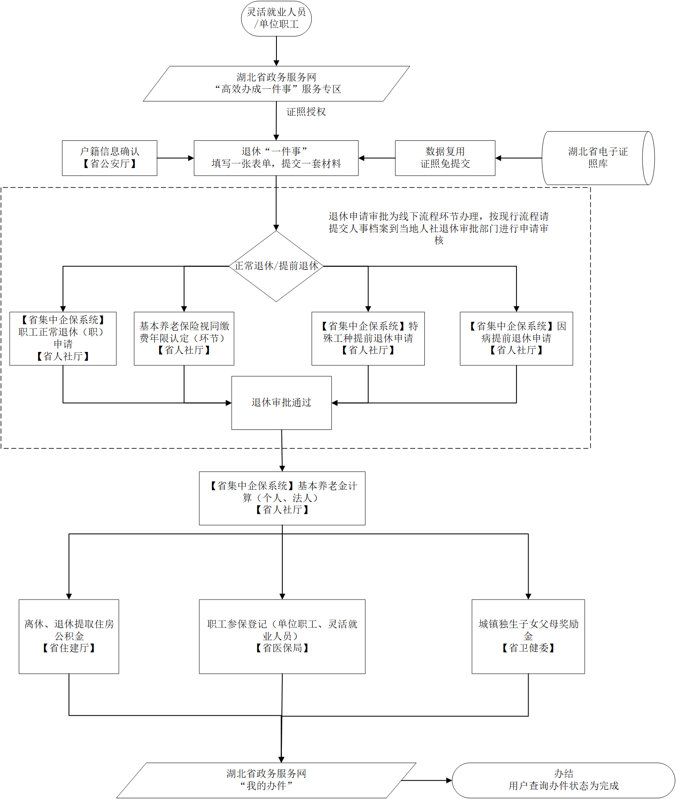

七、办结时限
3个工作日
八、收费依据及标准
不收费
九、办理地点
西塞山区飞云街6号西塞山区区政务服务中心一楼7号窗口
十、咨询电话
0714-6484000
退休“一件事”
办事场景 | 所涉服务事项名称 | 业务办理项名称 | 办结时限 | 申请材料 | 备注
退休“一件事” | 职工正常退休(职)申请/因病提前退休申请/特殊工种提前退休申请 | 职工正常退休(职)申请/因病提前退休申请/特殊工种提前退休申请 | 1个工作日 | - 湖北省企业职工养老保险参保人员退休申请表 2.湖北省企业职工提前退休审批公示表  3.中华人民共和国居民身份证（本人或代办人）或中华人民共和国社会保障卡  4.退休审批表或退休证或其他佐证材料  5.《离休证》或《退休证》原件
退休“一件事” | 基本养老金计算（单位） | 基本养老金计算（单位） | 1个工作日
退休“一件事” | 职工参保登记（单位职工在职转退休） | 职工参保登记（单位职工在职转退休） | 1个工作日
退休“一件事” | 离休、退休提取住房公积金 | 离休、退休提取住房公积金 | 1个工作日

业务表单
湖北省企业职工养老保险参保人员退休申请表（试行）
个人编号： 单位编号： 单位名称：
姓名 |  |  | 性别 |  | 档案出生年月 |  |  | 参加工作年月
退休年月 |  |  | 退休（职）类别 | 正常退休 特殊工种提前退休 因病提前退休 |  |  |  | 联系方式
户籍所在地 |  |  |  |  |  |  |  | 是否多地缴费 | 是 否
特殊工种名称 |  |  | 特殊工种性质 |  |  |  | 社会保障号
工 作 经 历
起止年月 |  | 单位名称 |  |  | 职务或工种 |  | 身份或用工性质 | 岗位性质 | 备 注
参 保 情 况
起止年月 |  |  |  |  |  | 参保社保机构
申请人承诺：所申报信息真实有效，如有不实，将承担相应法律责任。  申请人签名：  申请时间： |  |  |  |  |  | 申报单位承诺：所申报信息真实有效，如有不实，将承担相应法律责任。  申报单位经办人签名  申报单位（公章）：  申请时间：
备注： 1.单位参保人员此表随人事档案提交扫描，灵活就业人员此表妥善保存。
2.“参保情况”栏仅作判断参保人待遇领取地使用。

湖北省企业职工提前退休审批公示表

单位： 时间：
序  号 | 姓 名 | 性  别 | 出生  年月 | 参加工作时间 | 所在  部门 | 从事特殊工种情况 |  | 伤病残  情 况 | 公示  意见
 |  |  |  |  |  | 特殊工  种名称 | 从事特殊工种时间 | 伤病残  情 况 | 公示  意见
企业领导  签字盖章 |  |  |  | 年 月 日

